Seminář na téma Pozemkové úpravy a jejich význam v krajinném plánování – 27.5. v 9.00 hod.

Vážení kolegové a přátelé,

Naše semináře z cyklu *Jak nastartovat místní udržitelný rozvoj v praxi?* běží nyní formou webinářů, a to vždy ve středu od 9:00 hod. Prosím, vyhraďte si tento čas do (nejméně poloviny) června.

Nyní Vás zveme na další webinář cyklu, který **se uskuteční 27.5. v 9.00 hod**. Tématem bude tentokrát*Pozemkové úpravy a jejich význam v krajinném plánování.* Přednášet bude   
Ing. Zuzana Skřivanová, Ph.D., Ing. Radek Dlouhý (Českomoravská komora pro pozemkové úpravy). **Ke sledování webináře se prosím připojte** **zde**:[**https://lfp-cuni.zoom.us/j/99441998460**](https://www.google.com/url?q=https%3A%2F%2Flfp-cuni.zoom.us%2Fj%2F99441998460&sa=D&sntz=1&usg=AFQjCNG5-bsZK9T8VDCFlGoAja7ZGaAdrQ). Odkaz na živé vysílání na Youtube: <https://youtu.be/GeUKFQFT3i8>

**První ochutnávka tématu je zde:** <https://www.youtube.com/watch?v=sCtfv43dWfo>.  
Pokud je **pojem pozemkové úpravy** pro vás neznámý, jeho **definice** říká:

*Pozemkové úpravy jsou nástrojem krajinného plánování, který respektuje vlastnické vztahy a současně umožňuje realizaci veřejně prospěšných opatření v krajině, jako je obnova cestní sítě, výstavba vodohospodářských i protierozních opatření a výsadba zeleně. Díky racionálnímu přeuspořádání vlastnických vztahů v rámci celého katastrálního území získávají vlastníci scelené přístupné pozemky, naopak státní a případně i obecní pozemky jsou navrženy tak, aby byla umožněna realizace tolik potřebných krajinotvorných opatření. Po zapsání pozemkových úprav do katastru nemovitostí zajišťuje Státní pozemkový úřad realizace prioritních opatření. Ukázky takových realizací je možné vidět ve videích zde:* [*https://www.youtube.com/watch?v=sCtfv43dWfo*](https://www.youtube.com/watch?v=sCtfv43dWfo)*nebo zde:*[*https://www.youtube.com/watch?v=-RTtUHGnwnY*](https://www.youtube.com/watch?v=-RTtUHGnwnY)

**Návod na připojení:**

Webinář poběží ve virtuálním prostředí Zoom Meetings, k jehož použití není třeba instalovat žádnou další aplikaci, stačí si kliknout na správný odkaz při spuštění – viz obrázek:

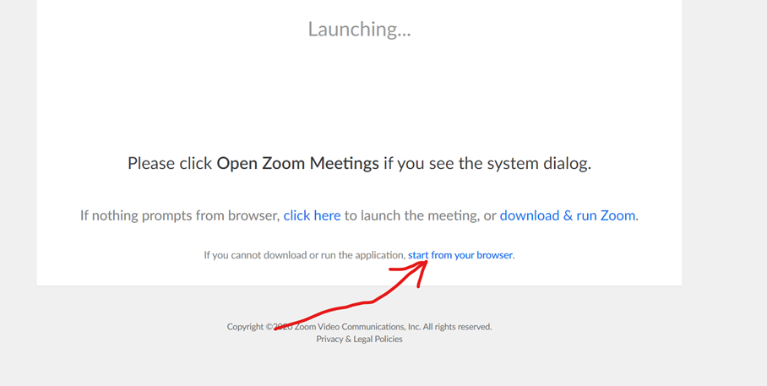

Další možnost, jak webinář sledovat jsou facebookové stránky RCE Česko: <https://www.facebook.com/RCECzechia/> - nemusíte mít na facebooku účet, stránka dovoluje i anonymní sledování, nedovolí však anonymní psaní dotazů.

Pozvánku je možné šířit dále, kapacita není omezena.

Přeji Vám, ať získáte poučení, které hledáte, a také ať je pak dokážete uplatnit ve své praxi!

Program dalších webinářů najdete zde: <https://sites.google.com/czp.cuni.cz/mas/aktuality>, a níže. Záznamy předchozích webinářů si můžete prohlédnout i po skončení akce. Najdete je zde: <https://dlcv.cuni.cz/login/index.php> (na tyto stránky můžete vstoupit jako „host“).

Přednáška se koná v rámci projektu *Udržitelný rozvoj na místní úrovni – propojení teorie a praxe*, financovaného v rámci programu TA ČR Éta (Projekt TL02000012). Děkujeme všem našim přednášejícím i účastníkům za spolupráci!

Těšíme se na viděnou!

Jana Dlouhá + celý tým projektu

Program zbývajících seminářů pro NS MAS

3.6. v 9:00 (tbc) „Placemaking pro udržitelnost – jak spoluvytvářet veřejný prostor“  
Jakub Deml, Zuzana Demlová, Kvas z.s.

10.6. v 9:00 „Foresight – jak podpořit procesy strategického rozhodování na místní úrovni“  
Ondřej Pokorný, odd. strategických studií, Technologické centrum AV ČR